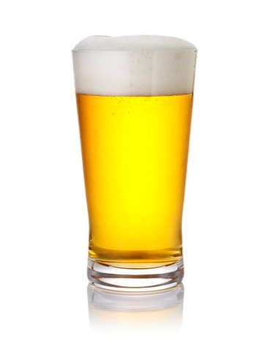
PIVNÍ SLAVNOSTI MĚŠICE
22. 7. 2017
9.00 – 22.00 hod

Nosticova 15, Měšice 250 64 (areál CVČ Měšice)
vstupné DOBROVOLNÉ
Domací výrobky
Několik druhů piva
Projížďka na koních
Grilovaná vepřová kýta
Točená zmrzlina

Langoše
Grilované maso
Výrobky z proutí

Buřty na pivu
Palačinky
Dětské atrakce
Dřevěné výrobky
Dětská dílnička
Káva
Steaky na pivu
Ledová tříšť
Bramboráky
Bramborové spirály
Cukrová vata

Točená limonáda

Srdečně zvou Obec Měšice a Jan Richter

